CREW:
CAST:

Ian Lanoizele  Regisseur  Lars Smetsers  1ste regie assistent | +32  +31 648561265 | Mag ik je iets vertellen?  A Narafi Production  Directed by : Ian Lanoizele |  |  | CALLSHEET  1  vrijdag  15 april 2022
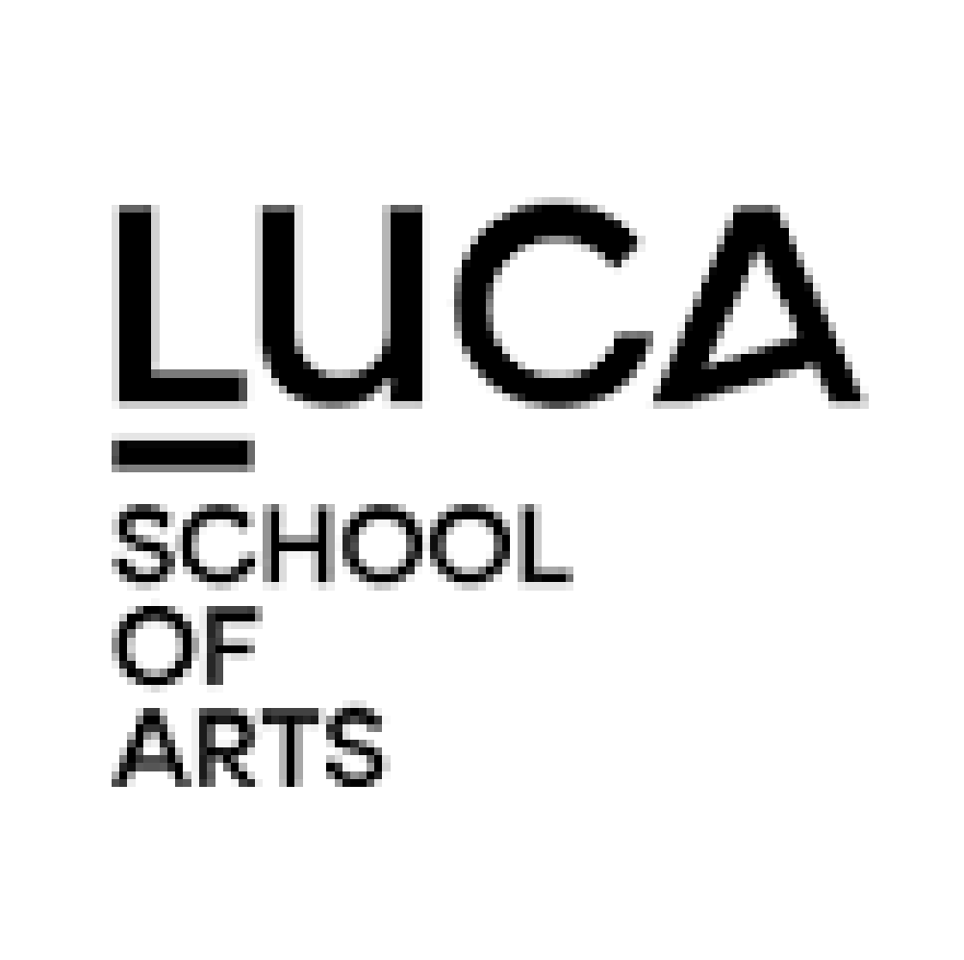 |  |  |  |  | UREN:  REPETITIE:  DINNER:  SUNRISE:  SUNSET: | 20.00 – 23.00  18.15 – 18.45  18.45 – 19.45  06:57  20:31
LOCATIE |  | KOST/MU | FIGURATIE | PRODUCTIE | CATERING
Adres |  | Adres | - | Adres | Aantal: …  (waarvan … vegan)  Adres

Meteo: Bewolkt met een zonnetje. 10% kans op neerslag (0mm). N-wind, windkracht 3 (12-19km/u). Minimaal 8 graden, maximaal 17 graden.

Sc. | I/E | SET | D/N | SD | FASE | SYNOPSIS | Pgs | CAST/FIG
REPETITIE
DINNER
3 | INT | SLAAPKAMER NORA | N | 1 | - | Nora bekijkt zichzelf en is tevreden. Charlotte komt de trap op en Nora schiet in paniek. Gooit al haar spullen weg en springt onder het deken | 3/8 | 1

ID | CAST | ACTEURS | SCENES |  |  |  |  |  |  | CALL | REP | KOST | M.U. | RTS | SET
1 | Nora |  | 3 |  |  |  |  |  |  | 18.00 | 18.15 | 19.45 | 19.30 | 19.55 | 20.00

OPMERKINGEN
VEILIGHEIDSMAATREGELEN OP DE SET:
OP DE SET:
• Draag gesloten schoeisel op en rond de set
• Bescherm de set tegen schade (tennisballen, tapijtjes, schoenovertrekken)
• Gedraag je op de set professioneel, veroorzaak geen schade door onachtzaamheid
• Hef dingen op om te verplaatsen ipv te slepen
• Leun niet tegen muren met schoenen
• Volg de verkeersregels op de openbare weg
• Draag steeds een fluo hesje op de openbare weg, ook voor het in- en uitladen van het materiaal
• Verlaat de set en omgeving in exact dezelfde staat als je hem aantrof
• Volg de aanwijzingen van de locatieverantwoordelijke en producer op
• Voertuigen vallen nooit onder de schoolverzekering
• Parkeer en rij alleen volgens de regels van de wegcode. Boetes zijn nooit de verantwoordelijkheid van de productie of de school.
• Laat geen persoonsgegevens rondslingeren
• Deze lijst is indicatief, niet limitatief, gezond verstand primeert altijd op de set.

Praktisch CREW:
- Iedereen die blijft slapen brengt een eigen kussen, luchtbed en dekbed overtrek (of slaapzak) mee.

.
TRANSPORT
WIE / WAT | CHAUFFEUR | PU | CALL | ADRES | BESTEMMING | RETURN

PARKING
Iedereen:
- Parkeren in de straten in de buurt van de opnamelocatie kost geld op vrijdag en zaterdag, tussen 09.00 - 19.00 (5 euro voor een hele dag).
- Parkeren in de straten in de buurt van de opnamelocatie zal gratis zijn op zondag en maandag (tweede paasdag).

Openbaarvervoer:
De locatie is goed bereikbaar vanaf Antwerpen-Berchem (met DeLijn). Voor de volgende halt in om goed te arriveren op de locatie:
- Bushalte: Berchem De Villegasstraat (5min. lopen)
- Vanaf station Antwerpen-Berchem (11min. lopen)

BREAKDOWN
Algemeen:
- Gear van Narafi.
Camera:

Grip:

Special Effects:

Props:
- Make-up
- Jurken

Set Dressing:
- Spiegel
- Bed
- Bureau
- Deken

Kostumes:
- Casual comfort kledij (Nora)

Make-up:

NAAM | FUNCTIE | GSM | CALL | RTS | OPMERKINGEN
Ian Lanoizele | Regisseur
Lars Smetsers | 1stAD | +31 648561265
Rutger Richard | DOP/Camera | +32
Wout Van Steenwinkel | 1stAC
Nalan Stevens | Gaffer | +32
Mieke De Nys | Elektro | +32
 | Chef audio
Julie Poelmans | Percher | +32
Tessa Groffi | Set dresser | +32
 | MUA
 | Script
 | Opnameleiding

